Внеклассное мероприятие «В гостях у доктора Айболита» ( 2 класс) составила учитель начальных классов МКОУ «Степновская СОШ»
Вялых Зульфия Гиньятовна

Цель: Формировать интерес младших школьников к чтению;
Познакомить с творчеством К.И. Чуковского;
Способствовать литературному и творческому развитию детей, развитию их фантазии, воображения.
Оборудование: презентация, выставка книг, портрет К.И. Чуковского, карта полушарий, картинки: пароход, самолёт, машина.
Ход занятия:
- Организационный момент
Я к вам обращаюсь, товарищи дети,
Полезнее книги нет вещи на свете!
Сегодня ученый Кот приглашает нас в библиотеку в гости к К.И. Чуковскому. (слайд 1)
- Введение в тему:
Знакомство с биографией.
Родился Корней Иванович31 марта 1882 года в Подмосковье в поселке Переделкино, среди белых берез и сосен в небольшом загородном доме. Его знали и любили все дети нашей страны. Он заслужил почетное звание «дедушка». Настоящее его имя Николай Васильевич Конейчуков. Его дом был открыт для всех людей. (слайд 2)
Он был поэт сказочник. Какие вы сказки читали или слышали? (слайд 3-7)
Все эти книги написаны К.И. Чуковским для детей.
Он еще был переводчиком. Переводил с английского языка.
- Разгадывание кроссворда.

Мы сейчас разгадаем кроссворд и узнаем, к какой книге мы пойдем в гости. (слайд 8)

Разгадывание кроссворда

- Какая героиня сказки Чуковского произносила эти слова?
Уж не буду, уж не буду Я посуду обижать,
Буду, буду я посуду И любить и уважать. (Федора.)
- Назовите настоящее имя К.И. Чуковского. (Николай.)
- О ком эти строчки? Отгадайте, кто это.
Он страшными глазами сверкает,
Он страшными зубами стучит,
Он страшный костёр зажигает,
Он страшное слово кричит:
«Карабас! Карабас! Пообедаю сейчас!» (Бармалей.)
- Из какой сказки эти строчки?
Давайте же мыться, плескаться,
Купаться, нырять, кувыркаться В ушате, в корыте, в лохани,
В реке, в ручейке, в океане,
В ванне и в бане,
Всегда и везде - Вечная слава воде! (Мойдодыр.)
- Из какой сказки эти строки?
Плачут Тотоша с Кокошей:
«Папочка, ты нехороший:
Даже для глупой овцы Есть у тебя леденцы.
Мы же тебе не чужие,
Мы твои дети родные,
Так отчего, отчего
Ты нам не привёз ничего?» (Крокодил.)

- Из какой сказки эти строки?
Кому велено чирикать -
Не мурлыкайте!
Кому велено мурлыкать -
Не чирикайте!
Не бывать вороне коровою,
Не летать лягушатам под облаком! (Путаница.)
7.Из какой сказки эти строки?
И такая дребедень
Целый день:
Динь-ди-лень,
Динь-ди-лень,
Динь-ди-лень!
То тюлень позвонит, то олень. (Телефон.)
Слайд 9
Учитель. Прочитаем хором ключевое слово.
В 1929 году была написана сказка «Айболит».

Из истории создания «Айболита»
- Работа над новым материалом.
Скажите, ребята, как вы думаете доктор Айболит - вымышленный герой. Придуманный автором или Чуковский знал такого доктора и посвятил ему эту сказку?
Действительно он знал такого доктора, им был Цемах Шабад, с которым Чуковский познакомился в 1912 году в Вильнюсе. Он останавливался у
доктора, когда приезжал по делам. Это доктор не брал денег с бедных, никогда не отказывался пойти к больному ночью и в любую погоду. Некоторые его считали чудаком, зато, что он готов был лечить и бродяг, и жуликов и животных.
А) Вам было домашнее задание прочитать отрывок из воспоминаний К.И. Чуковского про этого доктора. (чтение по цепочке в каждой группе)
«Был это самый добрый человек, которого я знал в жизни. Придёт, бывало, к нему худенькая девочка, он говорит ей: «Ты хочешь, чтобы я выписал тебе рецепт? Нет, тебе поможет молоко. Приходи ко мне каждое утро и получишь два стакана молока». И по утрам, я замечал, выстраивалась к нему целая очередь. Дети не только сами приходили к нему, но и приносили больших животных».
«Как – то утром пришли к доктору трое плачущих детей. Они принесли ему кошку, у которой язык был проткнут рыболовным крючком. Кошка ревела. Её язык был весь в крови. Доктор вооружился щипцами, вставил кошке в рот какую-то распорку и очень ловким движением вытащил крючок. Вот я и подумал, как было бы чудно написать сказку про такого доброго доктора. После этого у меня и написалось: «Приходи к нему лечиться и корова и волчица…»
(слайд 10)
А еще в центре Вильнюса стоит памятник, который изображает этот эпизод: девочка протягивает раненую кошку. Бронзовая фигура доктора Айболита установлена на родной улице доктора Шабада.
Б) чтение отрывка сказки «Айболит» по ролям.
5. физминутка
6. Путешествие в «Африку»
И вот наш главный герой Айболит. Скажите, что вы можете о нем рассказать, каким он был?
Ответы детей ему 80 лет и звери решили его поздравить, а мы должны им в этом помочь. Давайте прочитаем телеграмму, которую они ему прислали, но слова текста перемешались. Надо восстановить текст.
Работа с текстом.
( «Доктор Айболит! Приезжайте в гости в Африку. Звери.»)
Но прежде чем доктор тронется в путь, надо вспомнить, как он добирался до Африки и помогал больным зверям. Сейчас на экране будет появляться картинка, а вы к ней должны подобрать отрывок из текста. (слайд 12-20)
Закройте глаза и прислушайтесь, что он слышит по дороге. (слайд 21) стук дятла. Почему Айболиту было услышать это приятно? Как по другому называют дятла? (лесной доктор)
Но на пути море и нам предстоит новое испытание. Вспомните, каких животных лечил Айболит в Африке?
(Слайд 22) Посмотрите на доску какие животные лишние? Проверим.
Путешествие продолжается. Наш герой плывет по морю. Закройте глаза и послушайте шум волн, плеск воды. Море позади, а горы впереди. Преодолеваем препятствие, и доктор Айболит окажется в Африке.
В) Надо восстановить пословицы и поговорки о здоровье.
(Слайд 24)
Учитель прикрепляет значок парохода к карте.
Учитель. Теперь наш герой плывёт по морю. Закройте глаза и послушайте шум волн, плеск воды. Море позади, а горы впереди. Преодолеем препятствие, и доктор Айболит окажется в Африке.
Надо восстановить пословицы и поговорки о здоровье. Тут есть начало, а надо подобрать конец. Прочитаем начало каждой пословицы. А теперь конец. Кто составил первую пословицу? (Дети маркером соединяют начало и конец пословицы.)
(Слайд 25)
Учитель. Вы справились и с этим заданием, и доктор уже летит на самолёте (в это время прикрепляется значок самолёта к карте).
(Слайд 26)
Учитель. Но доктор Айболит не может приземлиться: надо расчистить площадку.
Сейчас я задаю вам вопрос, вы отвечаете, находите это слово в буквенном квадрате и зачёркиваете его (дети маркером зачёркивают слова).
- Как называют врача, который лечит животных? (Ветеринар.)
- Кто сообщил доктору о больных животных в Африке? (Телеграмма.)
- Что ставил Айболит больным зверям? (Градусник.)
- Как по-другому можно назвать гиппопотама? (Бегемот.)
- Как звали акулу в сказке? (Каракула.)
- Какое слово всегда твердил Айболит? (Лимпопо.)
- Под какое транспортное средство попал зайчик? (Трамвай.)
- Чем угощал доктор больных зверей? (Шоколад.)
(Слайд 27)
Учитель. И вот доктор в Африке. Он приземлился, и посмотрите, как рады звери.

VIII. Подведение итогов
Учитель. Вы справились со всеми заданиями, доктор Айболит у своих друзей, все рады. Доктор и звери всех угощают шоколадом. А вам я предлагаю нарисовать рисунок, который вы бы хотели подарить доктору Айболиту и его друзьям.

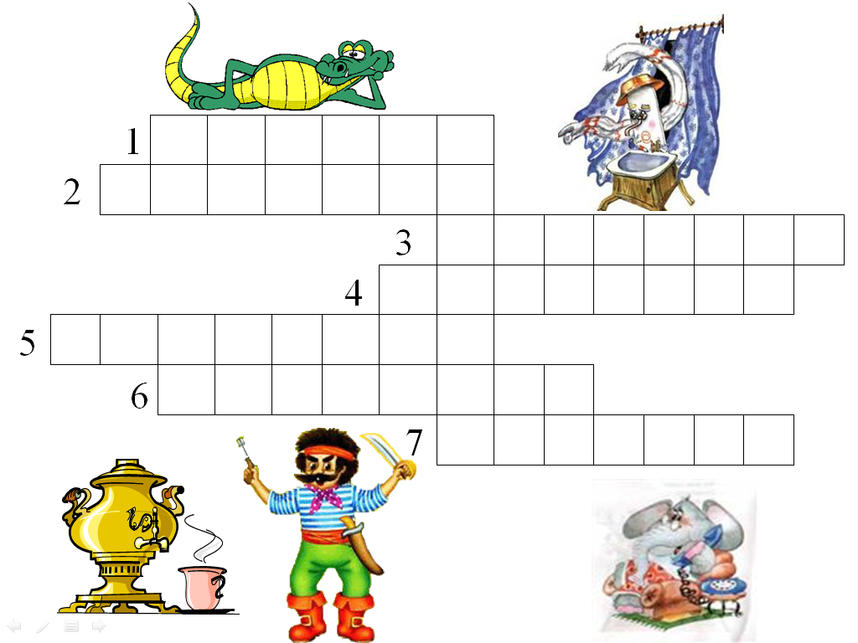
Вдруг откуда-то шакал
На кобыле прискакал:
«Вот вам телеграмма
От гиппопотама!»

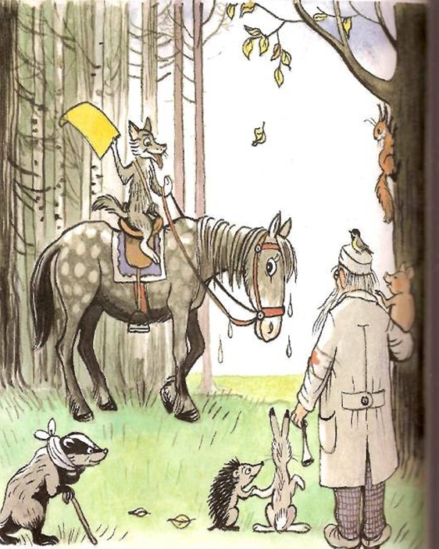

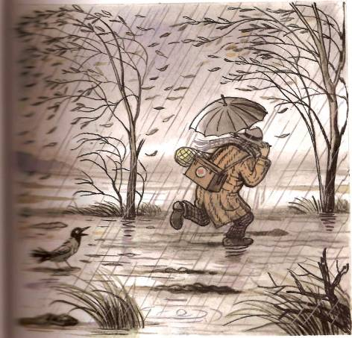

И встал Айболит, побежал Айболит,
По полям, по лесам, по лугам он бежит.
И одно только слово твердит Айболит:
«Лимпопо, Лимпопо, Лимпопо!»
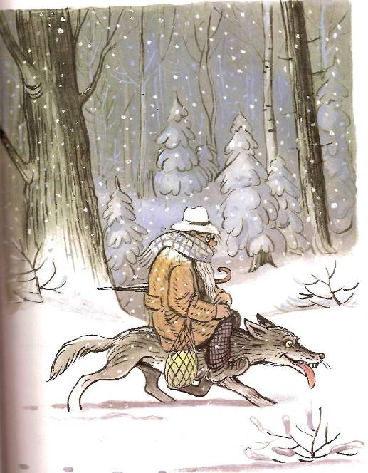

И сейчас же к нему из-за ёлки
Выбегают мохнатые волки:
«Садись, Айболит, верхом,
Мы живо тебя довезём!»
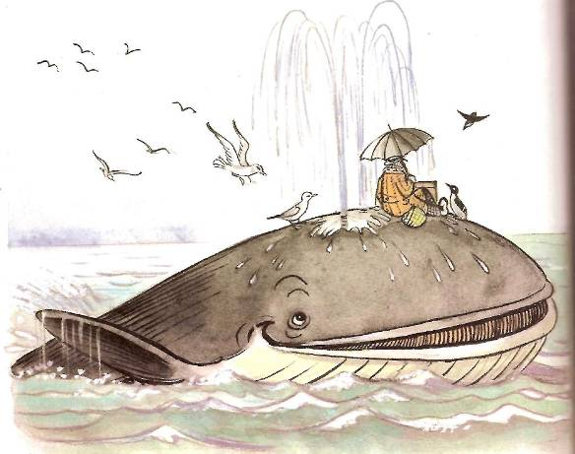

Но тут выплывает кит:
«Садись на меня, Айболит,
И, как большой пароход,
Тебя повезу я вперёд!»
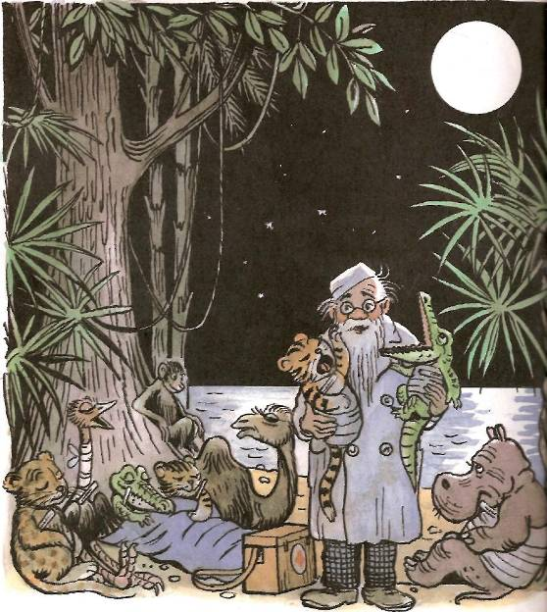

Десять ночей Айболит
Не ест, не пьёт и не спит,
Десять ночей подряд
Он лечит несчастных зверят,
И ставит, и ставит им градусники
